



“AÑO DEL BICENTENARIO DEL PERÚ:200 AÑOS DE INDEPENDENCIA”

**Ingeniería de Sistemas**

**Curso:** **Lenguaje de programación III.**

**Profesor:** **Omar Iván Sulca Correa.**

**Integrante*:* Campos Quispe José Luis.**

**Nombre del sitio web: Enseñanza Online.**

**2021**

**PROYECTO: SITIO WEB DE ENSEÑANZA ONLINE**

**DESCRIPCIÓN DEL PROYECTO**

Este proyecto está enfocado en hacer una plataforma web que, debido a limitaciones de tiempo, las personas están cambiando a fuentes de enseñanza online mediante sitios webs que brindan varias alternativas de aprendizaje y que no tienen restricciones sobre temas, en los sitios webs de enseñanza online un instructor o maestro capacitado puede publicar y enseñar mediante videos que se han enviado al sitio web de temas específicos que pueden ser de preferencia para los usuarios que desean adquirir los conocimientos de los temas que exponen, los usuarios podrán comprar dicho curso del tema de su preferencia, en la cual de esa manera podrá visualizar el curso comprado con el contenido de las sesiones de clases en videos y así verlo en su tiempo libre, esta nueva forma de aprendizaje nos ayuda para poder aprender en nuestros tiempos libres y de manera virtual.

* **Objetivo General:** Implementar un sitio web de enseñanza en línea donde un instructor o maestro capacitado puede publicar sus videos grabados o también en vivo de un tema específico y el usuario o alumno puede explorar todos estos videos, también consultar la lista de temas en los videos y revisarlos y también puede comprar el curso de su preferencia esto nos ayudara a dar solución de una manera automatizada con la disposición del tiempo.
* **Objetivos Específicos:**
* Realizar un análisis preliminar del problema que se vive para el desarrollo del sitio web.
* Realizar un análisis de requerimientos para el diseño y construcción del sitio web.
* Programar un sitio web que permita administrar los recursos humanos que interactúan con el sitio web.
* **Alcance:** El sitio web facilitará al instructor a subir el contenido de sus temas mediante videos para que así los usuarios o alumnos puedan visualizarlo de la mejor manera y así tenga un mayor alcance.

**ANALISIS DEL SISTEMA**

**REQUISITOS FUNCIONALES DEL SISTEMA**

Módulos del Sistema

1. Panel Administrativo:

* Login del Sistema
* Ingresar datos
* Mostrar datos del sistema
* Mostrar interfaz del usuario logueado
* Gestión de Categorías:
* Listar Categorías
* Añadir Categoría
* Editar Categoría
* Eliminar Categoría
* Gestión de Revisión Cursos
* Aceptar curso
* Buscar curso
* Bloquear curso

1. Panel Instructor

* Login del Sistema
* Ingresar datos
* Mostrar datos del sistema
* Mostrar interfaz del usuario logueado
* Gestión Registro
* Ingresar datos
* Validar datos
* Confirmar datos
* Gestión de Cursos
* Listar cursos
* Añadir curso
* Editar curso
* Eliminar curso
* Gestión de Secciones
* Listar Secciones
* Añadir secciones
* Editar secciones
* Eliminar secciones
* Gestión de Lecciones
* Listar lecciones
* Añadir lecciones
* Editar lecciones
* Eliminar lecciones
* Asignar lecciones
* Gestión de perfil
* Editar perfil

1. Panel Estudiante

* Login del Sistema
* Ingresar datos
* Mostrar datos del sistema
* Mostrar interfaz del usuario logueado
* Gestión Registro
* Ingresar datos
* Validar datos
* Confirmar datos
* Gestión de compras
* Búsqueda de curso
* Selección del curso
* Compra del curso
* Gestión de perfil
* Editar perfil
* Gestión de Aprendizaje
* Buscar curso
* Seleccionar curso
* Seleccionar lección

**REQUISITOS NO FUNCIONALES DEL SISTEMA**

* Orientado al Usuario

1. Fiabilidad, el sitio web debe ser capaz de realizar las funciones sin provocar ningún error.
2. Usabilidad, del sitio web debe ser intuitivo y fácil de asimilar por los usuarios.
3. Eficiencia, el usuario debe navegar por nuestros menús y realizar las operaciones sin problemas ni tiempos de espera largos.
4. Disponibilidad, los recursos del sitio web debe estar disponibles las 24 horas para el usuario.
5. Seguridad, el usuario no debe tener temor a brindar sus datos personales.

* Orientado al Administrador

1. El Tiempo mínimo de entrenamiento del administrador debe ser de mínimo de 4 horas.
2. El administrador debe saber que hacer en casos de que se intente vulnerar el sistema.
3. El administrador debe contar con los números de teléfonos de los soportes a la mano.
4. El administrador tendrá acceso a la base de datos solo mediante la interfaz del sistema.
5. Queda bajo responsabilidad del administrador el elegir a su personal para que sean administradores.
6. Queda también bajo su responsabilidad su entrenamiento de personal.

* Requisitos de Seguridad

1. El sitio web no debe ser accedido directamente, sino desde una interfaz y login donde se ingresará usuario y contraseña.
2. La información debe estar protegida contra accesos no autorizados utilizando métodos de validación que garanticen el acceso personal a los datos.
3. Se deben registrar todos los errores del sistema en un log y guardarlo en un archivo de texto, por si ocurre un imprevisto y así el soporte pueda intervenir correctamente.
4. El administrador será el único quien tenga acceso a los datos que proporciona el usuario.
5. Las funcionalidades del usuario y del administrador deben sestar bien marcadas.
6. El sistema debe bloquearse ante cualquier ataque de seguridad, y ser desbloqueada por el administrador o soporte.
7. Se debe usar mecanismos de encriptación de los datos.
8. Se deben hacer un backup de la base de datos periódicamente, por cuestiones de seguridad.

* Requisitos de la Interfaz Gráfica

1. La interfaz debe contar con un diseño amigable orientado a la función que se efectuara.
2. La combinación de colores no tiene que ser irritante.
3. La interfaz debe ser capaz adaptarse a todo tipo de dispositivos, diseño Responsivo.
4. El diseño debe mostrar claramente la descripción de los cursos y los precios.
5. Los sistemas de menús y submenús deben estar organizados correctamente.
6. Los cursos deben estar organizador y agrupador por tipo y relevancia.

* Requisitos de Rendimiento

1. El sitio web debe ser capaz de funcionar con la mayor cantidad de usuarios recurrentes.
2. Los datos que se modifican en la base de datos no deben durar más de 2 segundos.
3. El diseño de la base de datos debe ser óptimo.

* Requisitos de Hardware

1. En necesario de un servidor web para alojar el sitio web.
2. El administrador solo necesita una computadora de gama baja o media, para administrar el sitio web.

* Requisitos de Software

1. El sitio web debe ejecutarse en la plataforma web.
2. Los datos serán guardados en el motor de bases de datos MySQL.
3. El sitio web debe contar la documentación necesaria.
4. El sitio web debe ser escalable.
5. El nuevo sitio web debe desarrollarse aplicando patrones y recomendaciones de programación.

**DISEÑO DEL SISTEMA.**

* **Diagramas UML:**
  + Diagrama General de Casos de Uso (un solo diagrama para todos los casos de uso).

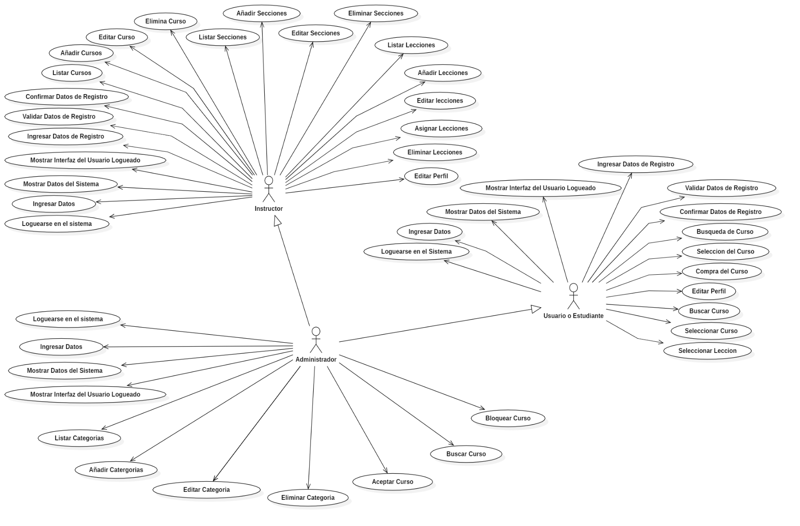

**Diagrama de Clases.**

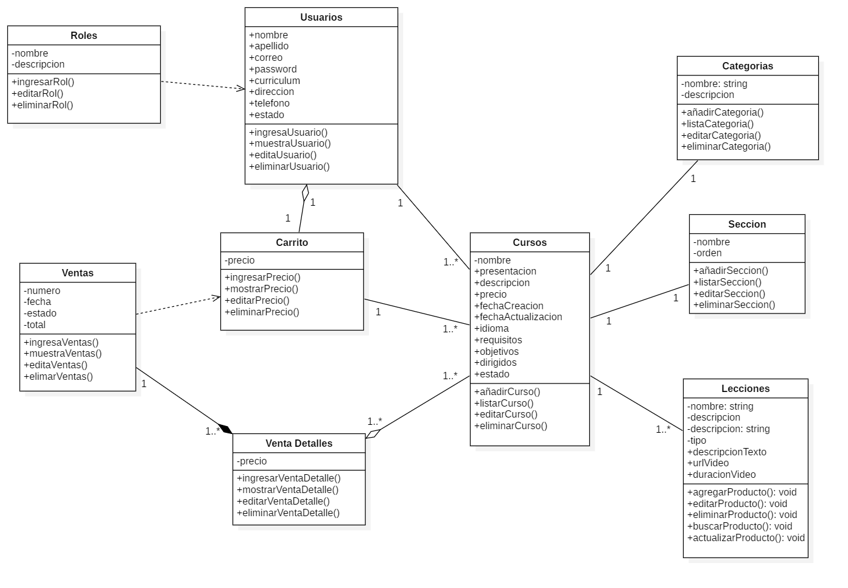

**Diagramas de Secuencia (por cada caso de uso).**

***Administrador***

